„Od buraka do lizaka”

Witam, na rozruszanie zapraszam do zabawy:

1„Zabawy zwierząt” – zabawa ruchowa z elementem liczenia. Dzieci poruszają się w rytmie dowolnej muzyki. Na przerwę dzieci zatrzymują się. Rodzic mówi, co robi określone zwierzę i ile razy, np. *Koza skacze tyle razy* (trzy klaśnię­cia), a dzieci tyle samo razy podskakują w górę, *krowa kiwa głową tyle razy* (pięć dźwięków) itd.

2.„Co robi rolnik?” *–*

**Rolnik**

*Zbigniew Dmitroca*

Rolnik rano rusza w pole

Orać pługiem czarną rolę,

Sieje zboże i buraki,

Z których później są przysmaki.

Dzieci słuchają, a następnie odpowiadają na pytania dotyczące tekstu, np.: *Dokąd rusza rano rolnik?*; *Co robi rolnik w polu?*; *Po co rolnik sieje zboże?*; *Jakie przysmaki robi się ze zboża, a jakie z buraków?.*

3.Od buraka do lizaka:

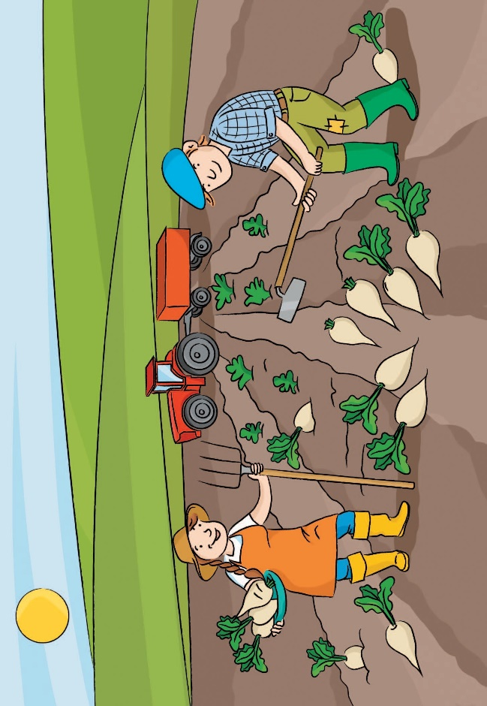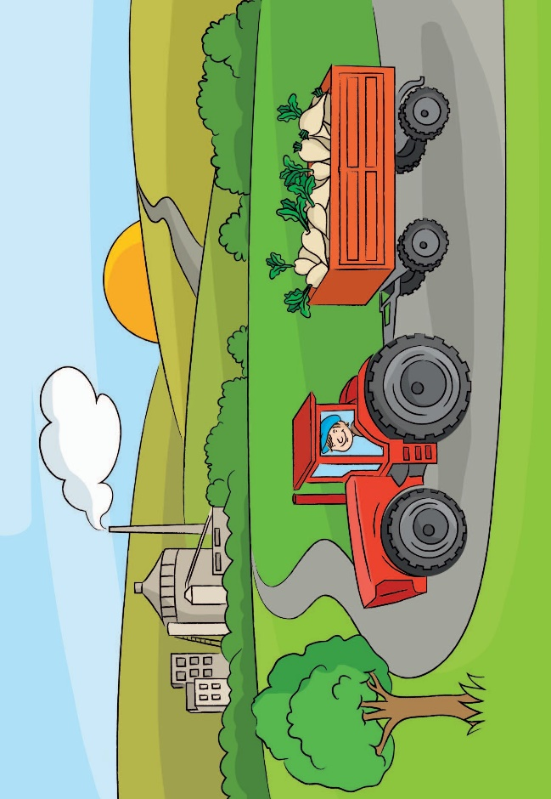

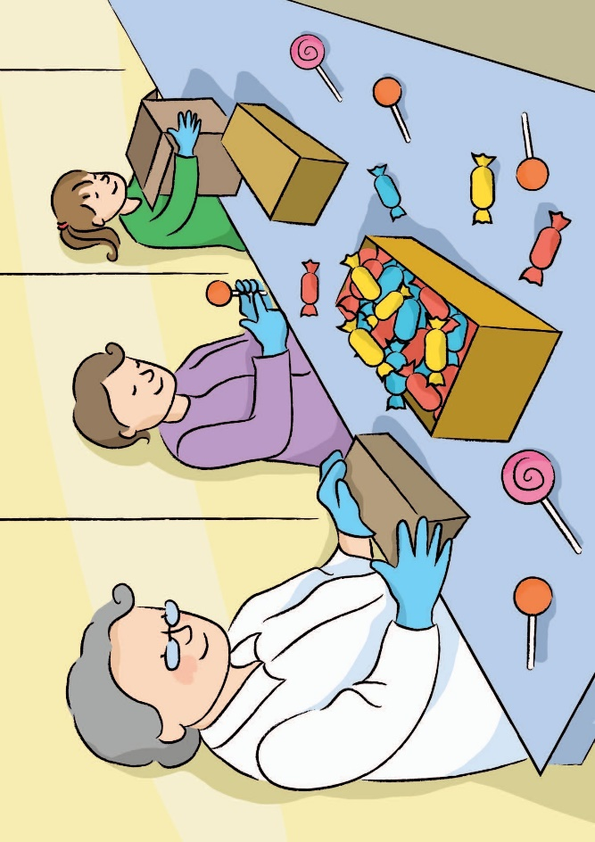

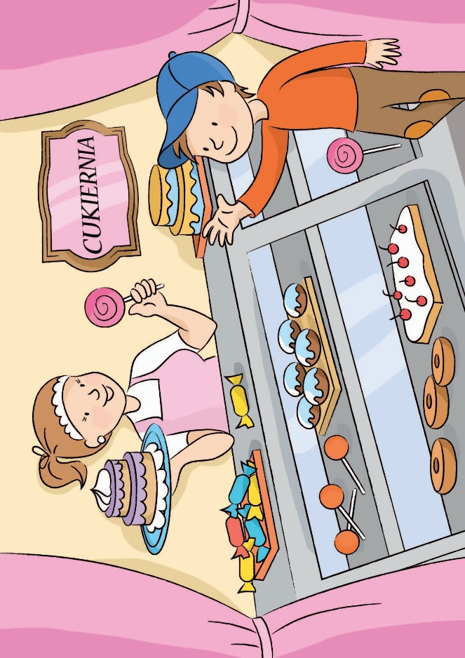

4. Zabawa plastyczna (plastelina, wykałaczki)„Lizaki dla lalek” –. Dzieci dostają po kilka kawałków plaste­liny w różnych kolorach. Z każdego formują cienki długi wałeczek. Łączą ze sobą kolejne wałeczki, a następnie zwijają w ślimaka. Na końcu nabijają na wy­kałaczkę.



5.„Rolnik w polu” – masażyk Beaty Gawrońskiej.

Rolnik rano rusza w pole, *Rodzice kroczą palcami obu rąk po plecach dziecka z dołu do góry.*

Orać pługiem czarną rolę, *Rysują linie równoległe do linii kręgosłupa z góry do dołu.*

Sieje zboże i buraki, *Stukają palcami po całych plecach.*

Z których później są przysmaki. *Lekko pukają dłońmi w plecy dziecka.- ZMIANA Ról*

6. Słomki do napojów, sok z cytryny, cukier, sól, kubki, woda mineralna. Co tak smakuje?” – zabawa sensoryczna. Przed zabawą przygotowujemy słom­ki do napojów oraz w pojemnikach: sok z cytryny (może być lekko rozcieńczony), mocno posłodzoną wodę i mocno osoloną wodę. Dzieci nie wiedzą, co znajduje się w pojemnikach. Zachęcamy dzieci, by kolejno próbo­wały płynów (zwracamy uwagę, by nabierały małą ilość). Następnie każde dziecko ocenia smak i wymienia ulubione potrawy, smakołyki, które kojarzą mu się z tym właśnie smakiem.

DLA CHĘTNYCH:

1.A może ktoś ma ochotę na własne lizaki? Proste przepisy poniżej:

<https://www.youtube.com/watch?v=9yMqQ_qA-ZI>

2. Eksperyment

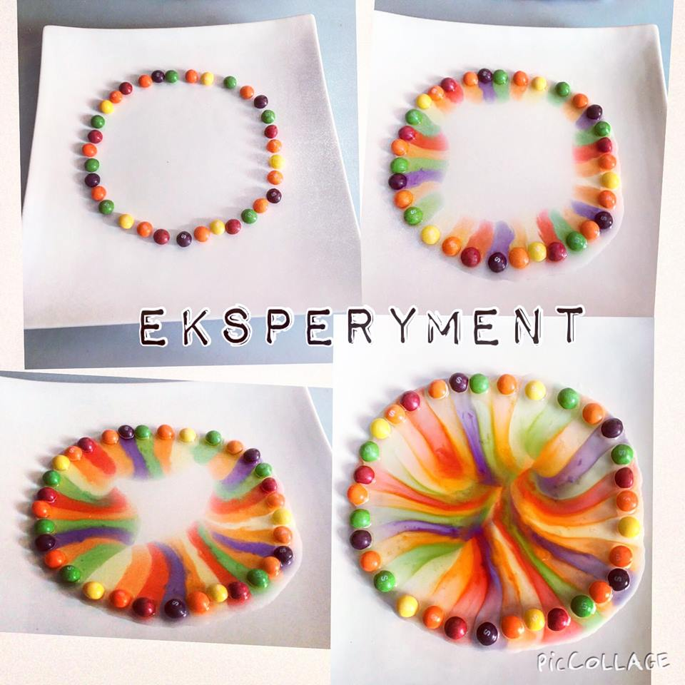

**Potrzebne są:**

– małe opakowanie cukierków/draży Skittles  
– talerz/patera, najlepiej z lekko uniesionymi brzegami (lepszy efekt, gdy otoczka cukierków zaczyna się rozpuszczać)  
– woda (ilość taka, żeby wszystkie cukierki miały zanurzony w wodzie spód)  
– i cierpliwość

Na talerzu ułożyliśmy kolorowy okrąg. Nie wykorzystaliśmy całej paczki smakołyków… część z nich była na deser.

Delikatnie wlaliśmy wodę na środek talerza, sprawdzając, czy znajduje się ona pod każdym cukierkiem.

Czekaliśmy… po krótkiej chwili spod cukierków popłynęły kolorowe strużki, tworząc wyjątkowy obrazek, tęczę barw!

W linku krótki filmik:

<https://miastodzieci.pl/zabawy/tecza-z-cukierkow-skittles-kolorowy-eksperyment/>